**采 购 需 求**

**采 购 人：福州市体育运动学校**

**项目名称：2023年备战省赛器材服装**

**2023年**

采购需求

一、采购项目实施的必要性：

本次所采购射箭用于备战省赛，供运动员训练、考核、比赛及决赛使用。该项目器材专业性强，生产工艺要求高，在不确定的环境因素下，精确度及稳定性更好。目前国内所生产的器材在精确度及稳定性等方面均无法达到要求。特申请购买进口符合标准的器材。

二、开展需求调查

（一）根据《需求管理办法》第二十八条确定编制单位

编制单位：福州市体育运动学校

编制时间：2023年09月11日

（二）需求调查情况

1.根据《需求管理办法》第十一条填写相应情形

☑应当开展调查

采购进口产品_____________________________

□不重复开展调查___/_____________________________________

□不需开展调查

___/_____________________________________

2.根据《需求管理办法》第十条填写需求调查事项相应情形

|  |  |
| --- | --- |
| 项目名称 | 备战第17届省运会比赛器材、服装 |
| 调查人员 | 黄力、翁靓宇 |
| 调查对象 | 代理商：福州悦动体育设备有限公司、上海专注体育文化发展有限公司、上海相赢体育用品有限公司、上海英氏贸易商行；使用单位：福州市体育运动学校、重庆射击射箭管理运动中心、福建省射击射箭管理运动中心、国家体育总局射击射箭运动管理中心 |
| 调查时间 | 2023年9月 |
| 调查地点 | 全国 |
| 调查方式 | 咨询 |

3.需求调查结果

（1）相关产业发展情况

合同包1：是专业射箭队必备的器材，日常训练、比赛需求多，使用量大。目前该产品行业领先的国家是美国、德国、韩国。他们生产的产品被国际射箭联合会以及业内认可。每年花费大量经费用于研发不断推陈出新，对于室内外场地的适应变化、气候温度的差异、室外场地的抗风抗雨、不同年龄段选手的需求等各个方面予以改进和加强。对于整个射箭运动的发展有着主导性的推动作用，使得专业射箭的成绩显著提升。近年来国内的射箭爱好者人数在递增式的扩大，越来越多人开始认识射箭，参与射箭运动，对于专业射箭项目的后续发展相当有利。因此国内专业射箭队均使用进口产品，技术提高显著。国内同类产品在研发、生产、技术、安全等各方面起步较晚，产品精确性及稳定性等未被业内认可，无法与其相比较。

（2）市场供给情况

合同包1：是专业射箭队必备的器材，日常训练、比赛需求多，使用量大。目前国内主要使用美国、德国、韩国的产品，专业技术被国际、国内业内认可，产品质量有保障、使用安全性高，售后服务一流。目前国内专业射箭队均使用此类进口产品，对射箭技术提高有显著提升。国内同类产品研发时间较晚，质量相对落后，各方面均无法与进口产品相比较，存在隐患，不利于射箭竞技比赛中运动员更好的发挥比赛成绩。

目前几项产品的比对情况

|  |  |  |  |  |  |
| --- | --- | --- | --- | --- | --- |
| 序号 | 名称 | 本单位技术要求 | 美国EASTON公司 | 韩国FIVICS公司 | 中国友谊公司 |
| 1 | 设备型号 | 碳素箭 | 10X | FIVE 碳素箭 | FRIENDSHIP碳素箭 |
| 2 | 性能范围 | 由三层组成,最里层为高强度合金铝芯,铝芯外包裹特制的碳纤维材料,最外层使用高强度的碳纤维材料用无方向性的缠绕工艺制成,每支箭的重量范围为正负0.5格林,笔直度为正负0.0015英寸。 | 由三层组成,最里层为高强度合金铝芯,铝芯外包裹特制的碳纤维材料,最外层使用高强度的碳纤维材料用无方向性的缠绕工艺制成,每支箭的重量范围为正负0.5格林以内,笔直度为正负0.0015英寸以内。 | 由二层组成,碳纤维材料,最外层使用高强度的碳纤维材料用无方向性的缠绕工艺制成,每支箭的重量范围为正负0.6格林,笔直度为正负0.002英寸。 | 由一层组成碳纤维材料组成。每支箭的重量范围为正负3.0格林,笔直度为正负0.015英寸。 |
| 3 | 材质范围 | 7075高强度铝合金+强力碳纤维。比直率：±.0015"。重量：±0.5。 | 7075高强度铝合金+强力碳纤维。比直率：±.0015"以内。重量：±0.5以内。 | 7075高强度铝合金+强力碳纤维。比直率：±.0018"。重量：±0.7以内。 | 强力碳纤维。比直率：±.1.0"。重量：±1.0以内。 |
| 4 | 射准率 | 射准率≥5万支箭，散布误差≤5.5cm,符合国际箭联专业比赛规定。 | 射准率≥5.5万支箭，散布误差≤5cm,符合国际箭联专业比赛规定。 | 射准率≥4万支箭，散布误差≤6cm,符合国际箭联专业比赛规定。 | 射准率≥1万支箭，散布误差≥10cm,不符合国际箭联专业比赛规定。 |

采购人拟购买训练和比赛所需的碳素箭，要求符合国际射箭联合专业比赛规定。从运动员的训练和比赛的需要出发，采购人采购需求合理。国内产品非铝包碳箭；每支箭的重量范围为正负3.0格林,笔直度为正负0.015英寸。射准率≥1万支箭，散布误差≥10cm,不符合国际箭联专业比赛规定。

进口产品碳素箭，铝包碳箭，箭杆由三层组成,最里层为高强度合金铝芯,铝芯外包裹特制的碳纤维材料,最外层使用高强度的碳纤维材料用无方向性的缠绕工艺制成,每支箭的重量范围为正负0.5格林,笔直度为正负0.0015英寸。射准率≥5万支箭，散布误差≤5.5cm,符合国际箭联专业比赛规定。

国产产品无法满足采购人实际工作需求，而且设备不属于（中国禁止进口限制进口技术目录）中禁止或限制产品，建议购买进口碳素箭。

（3）同类采购项目历史成交信息

提供中标或成交结果公告及网址或者采购合同文本复印件

|  |  |  |  |
| --- | --- | --- | --- |
| 产品名称 | 项目名称 | 采购人名称 | 网址（若有） |
| 碳素箭 | 备战第17届省运会比赛器材、服装货物类采购项目 | 福州市体育运动学校 | 见附件 |
| 碳素箭 | 进口射击、射箭器材及飞碟碟靶采购 | 重庆射击射箭管理运动中心 | 见附件 |
| 碳素箭 | 射箭器材采购项目（2021年、2022年） | 福建省射击射箭运动管理中心 | 见附件 |
| 碳素箭 | 国家体育总局射击射箭运动管理中心射箭器材采购 | 国家体育总局射击射箭运动管理中心 | 见附件 |

（4）可能涉及的运行维护、升级更新、备品备件、耗材等后续采购情况

本项目需采购的产品为训练使用易耗品，使用过程中 无需升级更新。产品保修期为 12 个月，国外供应商在国内 均设有代理商或分公司，后期使用过程中如需维护或维修，大部分工作可以通过国内公司完成。 另外，本产品无需耗材。 使用过程中不需要其他备品备件。

（5）其他相关情况

无

（三）需求清单

1.根据《需求管理办法》第七条填写项目概况

本次所采购射箭主要用于备战省赛，供运动员训练、考核、比赛及决赛使用。该项目器材专业性强，生产工艺要求高，可不受风力及不利天气的影响，具有很好的稳定性及准确性，有利于射箭竞技比赛中运动员更好的发挥比赛成绩。为加强训练和真实的达到比赛要求，使运动员取更好的成绩。

2.采购项目预算

项目预算：208.51万元

进口产品预算：40万元

|  |  |  |  |  |  |  |  |
| --- | --- | --- | --- | --- | --- | --- | --- |
| 包号 | 序号 | 标的名称 | 品目分类编码 | 计量 单位 | 数量 | 预算价（元） | 是否进口 |
| 1 | 1-1 | 碳素箭 | A033614 | 打 | 100 | 400000 | 是 |

1. 根据《需求管理办法》第六条、第八条、第九条设置技术要求和商务要求

|  |  |  |
| --- | --- | --- |
| 包号 | 技术商务要求 | 具体内容 |
| 包1 | 技术要求 | 品目号1-1碳素箭：设计：纺锤形箭杆。由三层组成,最里层为高强度合金铝芯,铝芯外包裹特制的碳纤维材料,最外层使用高强度的碳纤维材料用无方向性的缠绕工艺制成,每支箭的重量范围为正负0.5格林,笔直度为正负0.0015英寸。材质：7075高强度铝合金+强力碳纤维。比直率：±.0015"。重量：±0.5。特点：是射箭选手比赛用箭支，箭杆的长度可以根据每个选手的臂长进行截取，每次使用时，根据截取的箭杆可自行粘贴箭头、箭尾、箭羽。。材料：碳层包裹铝管，直度±0.0015，配120格令箭头。重量容错度：±0.5绕度范围：410，450，500，550，600，650，700。12支/打 |
| 商务要求 | 1、交付地点：福建省福州市仓山区公园路2号 2、交付时间：合同签订后 (30) 天内交货 3、交付条件：项目验收合格后，交付采购人使用 4、是否收取履约保证金：否 5、是否邀请投标人参与验收：否 6、验收方式数据表格   | 验收期次 | 验收期次说明 | | --- | --- | | 1 | 按招标文件及政府采购合同要求执行。 |   7、支付方式数据表格   | 支付期次 | 支付比例(%) | 支付期次说明 | | --- | --- | --- | | 1 | 100 | 验收合格后，中标人需向采购人提供合同金额的等额正式发票，采购人在财政资金到位后向中标人支付100%的合同款； |   8、货物包装方式  8.1包装：货物交货时应按国家有关标准要求进行包装。  8.2方式：包装必须与运输方式相适应，包装方式的确定及包装费用均由中标人负责；由于不适当的包装而造成货物在运输过程中有任何损坏由中标人负责。  注：包装应足以承受整个过程中的运输、转运、装卸、储存等，充分考虑到运输途中的各种情况(如暴露于恶劣气候等)和项目所在地的气候特点，以及露天存放的需要。  9、检验标准和方法  9.1验收标准：货物按生产厂家的产品验收标准、合同中的相关条款进行验收。所有设备必须是原装包装。若发现原包装破损或保修条款不满足要求，采购人有权不予接收，并要求中标人无条件免费重新更换，并按合同条款的有关规定执行。  9.2出厂检验：中标人负责所提供货物的出厂检验，应按货物技术标准规定的检验项目和检验方法进行全面检验，保证货物原厂地和技术指标的真实性、完整性，并负责将货物送达采购人指 定的交货地点。  9.3到货验收：货物送至采购人安装现场后，中标人和采购人一同拆箱，对其全部货物、零件、配件的型号、规格、数量、外型、外观、包装进行到货验收。  9.5最终验收  采购人将按照政府采购合同规定的技术、服务、安全标准组织对供应 商履约情况进行验收，并出具验收书。验收书应当包括每一项技术、服务、安全标准的履约情况。验收结果经双方确认后，双方代表必须按规定的验收交接单上的项目对照本合同填好验收结果并签名盖章。验收过程中，若发现货物质量有问题中标人应无条件免费更换，并无条件重新检测并调试直至验收合格交付使用。在此期间，中标人在采购人现场进行安装、调试直至验收所发生的一切费用由中标人承担且已含在投标总价中。  10、质量保证及售后服务要求  10.1、中标人须提供全部货物在验收合格之日起质保期1年。在质保期内，中标人负责为采购人的设备提供免费维护、保养和免费更换非人为损坏的和有缺陷的零部件，质保期满中标人按优惠折扣价长期提供配件及耗品。  10.2、在免费质保期内当设备发生任何故障或不能正常运转时，中标人需提供24小时电话咨询，如故障问题仍无法解决，中标人必须在接到采购人通知后8小时内派员到现场解决问题。  10.3、质量保修期后的服务要求：质量保修期结束后，中标人仍应对货物提供终身维修服务并有责任对货物在必要时进行定期维护和修理，维修相关费用：只能收取配件或耗材的成本费，其他一切费用由中标人承担。投标人在投标文件中必须明确说明服务承诺。  101.4、投标人应针对本次投标提供详细的售后服务方案及承诺，内容应涉及：维护机构、人员、地址、电话、维修方式、保修方式、培训计划、保修期满后的维修保养费用、时间保证、零配件及易损件费用及优惠措施等。  11、技术培训及技术资料要求  11.1技术培训：中标人应结合货物安装、调试等阶段，同时免费按采购人指 定的时间、地点现场免费进行培训，人数不限，培训内容包括设备原理、操作、维护、保养及产品软件操作等，不计场次，直至用户能熟练独立的操作。培训结束后，中标人的工程师将2个月回访1次，了解实际应用 情况，确定是否再进行应用培训和技术支持。  11.2技术资料：中标人应向采购人提供不少于以下列明的中文(或英文)技术资料，在设备交货时同时提供；并提供货物相关的证明文件或资料，其费用应包括在报价内。中标后应提供的技术资料如下：  1)出厂明细表(装箱单)；  2)出厂检验报告、合格证书；  3)安装手册；操作手册(中文)；维修手册；  4)使用说明书；  5)设备安装、调试、维修线路原理图等安装调试资料；  6)提供原产 地制造商的产品证明；  7)合同中要求的其它文件资料。 |

同类采购项目历史成交信息

1. **福州市体育运动学校**

成交公告：福建政府采购网 <http://zfcg.fuzhou.gov.cn/freecms/site/fujian/ggxx/info/4189450.html?noticeType>

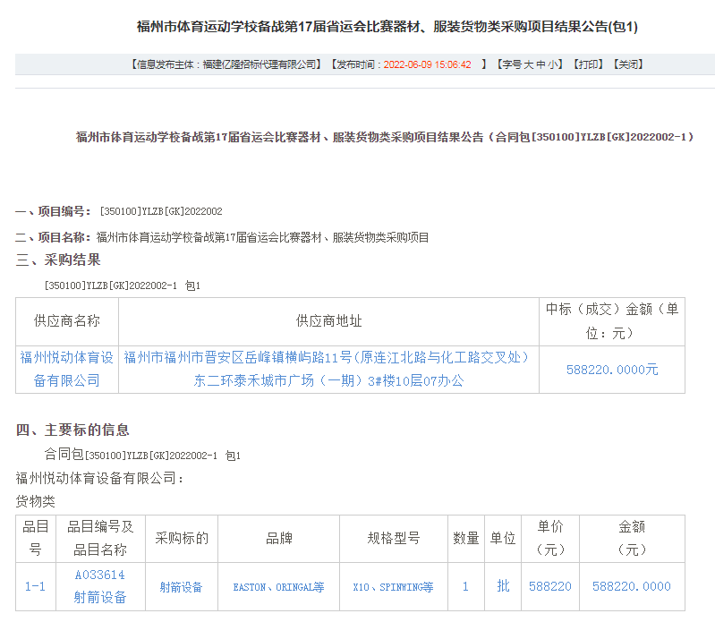

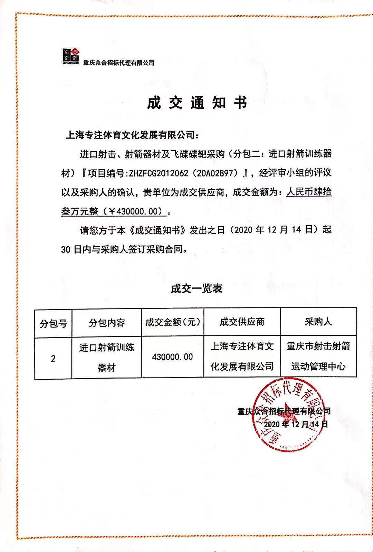**2、重庆市射击射箭运动管理中心**

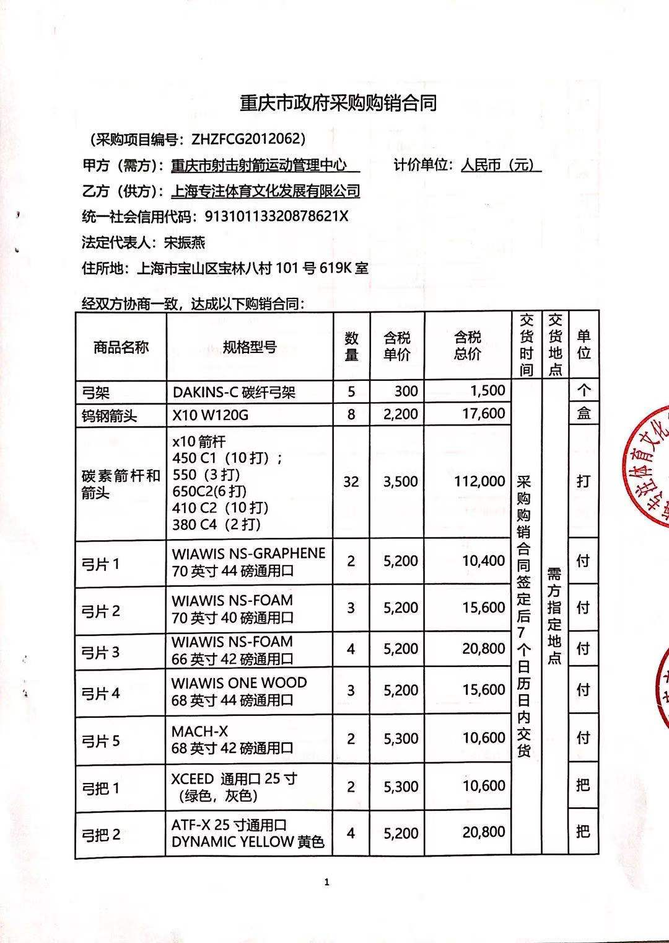

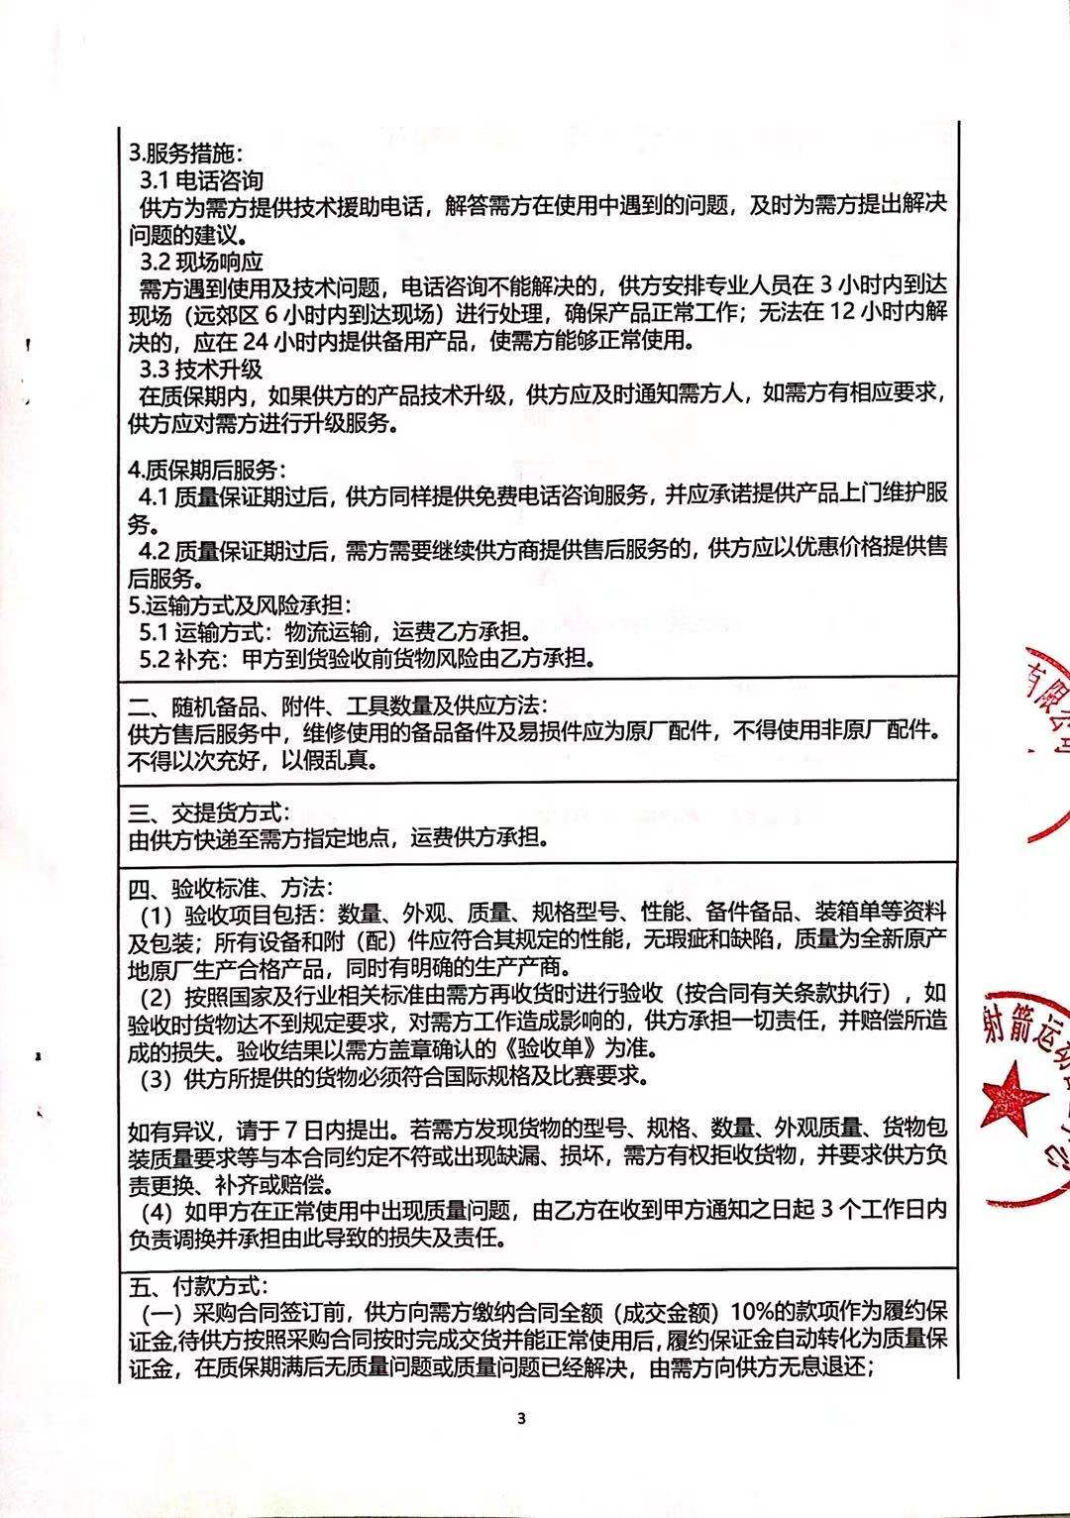

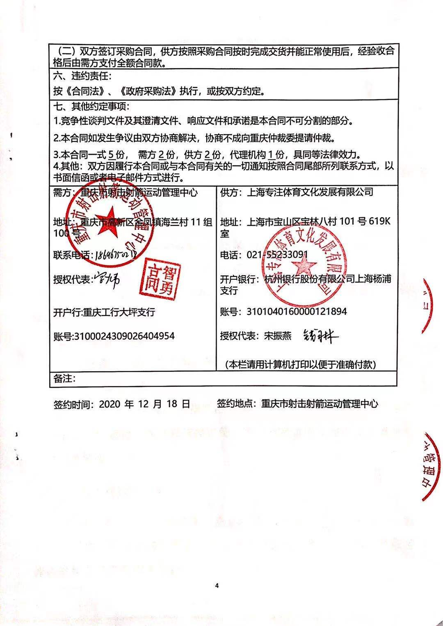

3、福建省射击射箭运动管理中心

福建省政府采购网 http://zfcg.czt.fujian.gov.cn/3500/notice/e8d2cd51915e4c338dc1c6ee2f02b127/CAD4669CA50EA6B7E0531238A8C0D6D8/

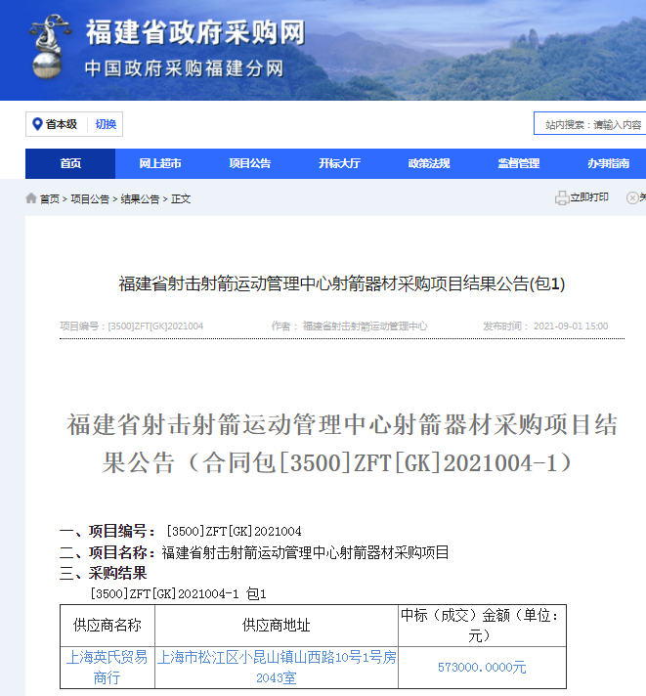

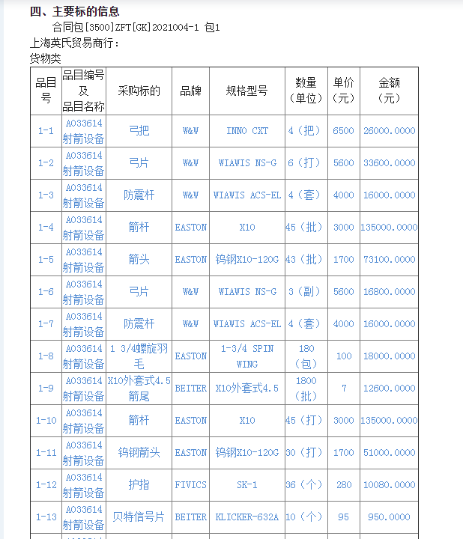

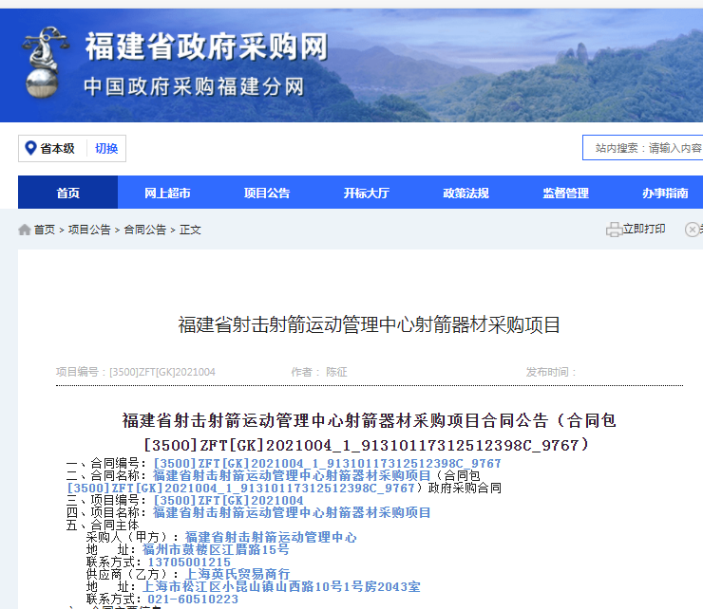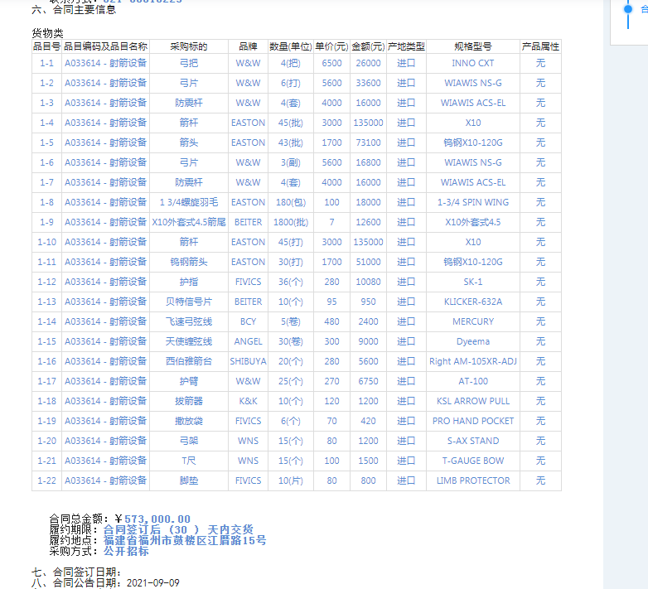

# 4、福建省射击射箭运动管理中心射箭器材货物类采购项目

1. 福建政府采购网 <https://zfcg.czt.fujian.gov.cn/freecms/site/fujian/ggxx/info/167486.html?noticeType=>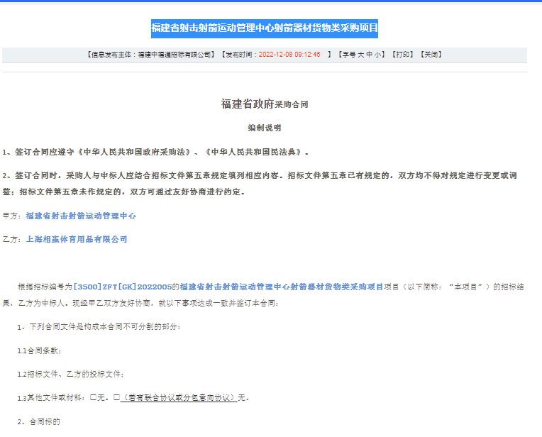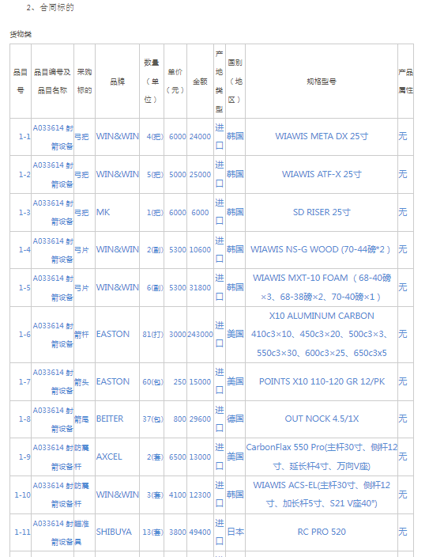

5、国家体育总局射击射箭运动管理中心

国家体育总局射击射箭运动管理中心射箭器材采购中标(成交)结果公告 <http://www.ccgp.gov.cn/cggg/zygg/zbgg/202207/t20220726_18334098.htm>